UKŁADY CAŁKUJĄCE I RÓŻNICZKUJĄCE

- Cel ćwiczenia:
Zapoznanie się uczniów z budową i własnościami filtrów RC wykorzystujących wzmacniacze operacyjne.

- Przyrządy pomiarowe:
- oscyloskop dwukanałowy;
- generator funkcyjny;
- woltomierz cyfrowy AC
- zasilacz laboratoryjny podwójny lub 2 zasilacze laboratoryjne;
- badany model

- Układ całkujący.

Układy całkujące mają szerokie zastosowanie w technice. W układach automatyki są obecnie realizowane z wykorzystaniem operacji matematycznych i mikroprocesorów.

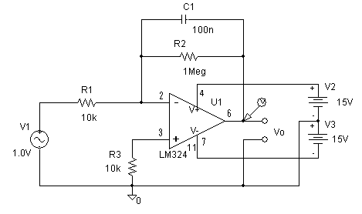

Rys. 1 Schemat ideowy układu całkującego.

Zakłada się, że dla wzmacniacza całkującego R₂ >> R₁ i wpływ jego przy analizie układu jest pomijany. Wartości elementów R₁ = 10 kΏ, R₂ = 1MΏ, R₃ = 10 kΏ , C₁ = 100 nF.

Dla idealnego wzmacniacza operacyjnego wejściowe prądy polaryzacji i wejściowe napięcia niezrównoważeni są równo zeru, a wzmocnienie wzmacniacza z otwartą pętlą sprzężenia zwrotnego równe nieskończoności. Dla tych parametrów wzmacniacze rzeczywiste wprowadzają bardzo małe błędy i można je pominąć. Dla układu całkującego można więc przyjąć, że

prąd I_{R1} = I_{C} I_{R1} = U_{I} / R1

I(t) = C * ΔU_{C} / Δt dla Δt →0 stąd

U_{I} / R1 = C * ΔU_{C} / Δt dla Δt →0

Taki zapis prowadzi do zapisu równania całkującego.

$$U_{\text{WY}}\text{=-}\frac{1}{R_{1}C}\int{U_{\text{WE}}⋅\text{dt}}$$

u (t) = - [1 / R₁ C] u₁ (t)dt + U_{O}

gdzie $R_{1}⋅C=t$ jest stałą czasową całkowania.

Przyjmując jednak, konkretny przypadek, że np. u_{I} (t) jest napięciem stałym, to uzyskamy:
U_{O} = - U_{I} t / RC jeżeli w momencie rozpoczęcia pomiaru kondensator był rozładowany.

a dla napięcia wejściowego u_{I} (t) = U_{I} cos (ω t ) otrzymamy

u_{O} (t) = -[ U_{I} / ωRC] sin (ω t ) + U

- Układ różniczkujący.

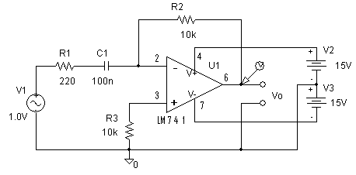
Rys. 2 Schemat ideowy układu różniczkującego.

Zakłada się, że dla wzmacniacza różniczkującego R₁ << R₂ i w analizie układu jest pomijane. Wartości elementów R₁ = 220 Ώ, R₂ = 10kΏ, R₃ = 10 kΏ , C₁ = 100 nF.
Dla napięcia sinusoidalnego u_{WE} = U_{WE} sin(ωt) otrzymujemy napięcie wyjściowe

u_{WY} = - ω R C U_{WE} cos (ωt) dla wzmacniacza idealnego i niskich częstotliwości.

IV. Układ pomiarowy.

V. Zadania do wykonania:

- Pomiar napięcia wyjściowego układu całkującego w funkcji częstotliwości U_{O} = f(ω) dla U_{I} = const.
Ustaw wartość napięcia wejściowego o częstotliwości 20 Hz przebiegu sinusoidalnego tak, aby amplituda napięcia wyjściowego na oscyloskopie nie przekraczała 10V. Zanotuj wartość napięcia wejściowego U_{I} . Wykonaj pomiary dla podanych wartości w tabeli I.
Tabela I. U_{I} = …. V.
f [Hz] | 20 | 50 | 100 | 200 | 500 | 1k | 2k | 5k | 10k | 20k | 50k
U_{O} [V]
K_{U} [dB]

- Dokonaj pomiaru przesunięcia fazowego przebiegu wyjściowego względem przebiegu wejściowego dla częstotliwości 1kHz. i odrysuj oscylogram.
- Odrysuj przebiegi wyjściowe dla przebiegu prostokątnego i trójkątnego z generatora. Dla napięcia wejściowego prostokątnego U_{I} = …….. i częstotliwości 500 Hz odczytaj amplitudę napięcia wyjściowego.
- Pomiar napięcia wyjściowego układu różniczkującego w funkcji częstotliwości U_{O} = f(ω) dla U_{I} = const.
Wartość napięcia wejściowego sinusoidalnego z generatora ustaw tak, aby amplituda napięcia wyjściowego na oscyloskopie nie przekraczała 10V dla częstotliwości z zakresu ujętego w tabeli II. Wartość napięcia wyjściowego wraz ze wzrostem częstotliwości najpierw rośnie ,a od pewnej wartości częstotliwości maleje. Zanotuj wartość napięcia wejściowego U_{I} . Wykonaj pomiary dla podanych wartości w tabeli II.
Tabela II. U_{I} = …. V
f [Hz] | 20 | 50 | 100 | 200 | 500 | 1k | 2k | 5k | 10k | 20k | 50k
U_{O} [V]
K_{U} [dB]

- Dokonaj pomiaru przesunięcia fazowego przebiegu wyjściowego względem przebiegu wejściowego dla częstotliwości 1kHz. i odrysuj oscylogram.
- Odrysuj przebiegi wyjściowe dla przebiegu prostokątnego i trójkątnego z generatora.
- Sprawozdanie powinno zawierać:
- Schemat układu pomiarowego do pomiaru układu całkującego i różniczkującego
- wykresy odpowiadające obu tabelom. Dla napięcia wyjściowego U_{O} i wzmocnienia K_{U} w dB, oś częstotliwości powinna być logarytmiczna;
- oscylogramy dla pobudzenia sinusoidalnego, trójkątnego i prostokątnego dla obu układów z krótkim opisem uzyskanych wyników;
- obliczoną wartość nachylenia charakterystyki decybelowej dla układu całkującego i różniczkującego;
- obliczoną wartość napięcia wyjściowego dla obu układów w/g wzorów jak w punkcie 1 dla częstotliwości 500 Hz przebiegu sinusoidalnego, oraz dla układu całkującego dla napięcia prostokątnego przy U_{I} = …. V. Wynik porównaj z obliczonym ze wzoru U_{O} = - U_{I} t / RC. Dla U_{I} = 1V prądu stałego dla układu całkującego oblicz wartość napięcia wyjściowego po czasie 20 ms ;
- wyjaśnienie dotyczące przebiegu charakterystyki dla układu różniczkującego;
- opisz przebieg pomiaru i porównaj wyniki uzyskane z pomiarów i obliczone.

